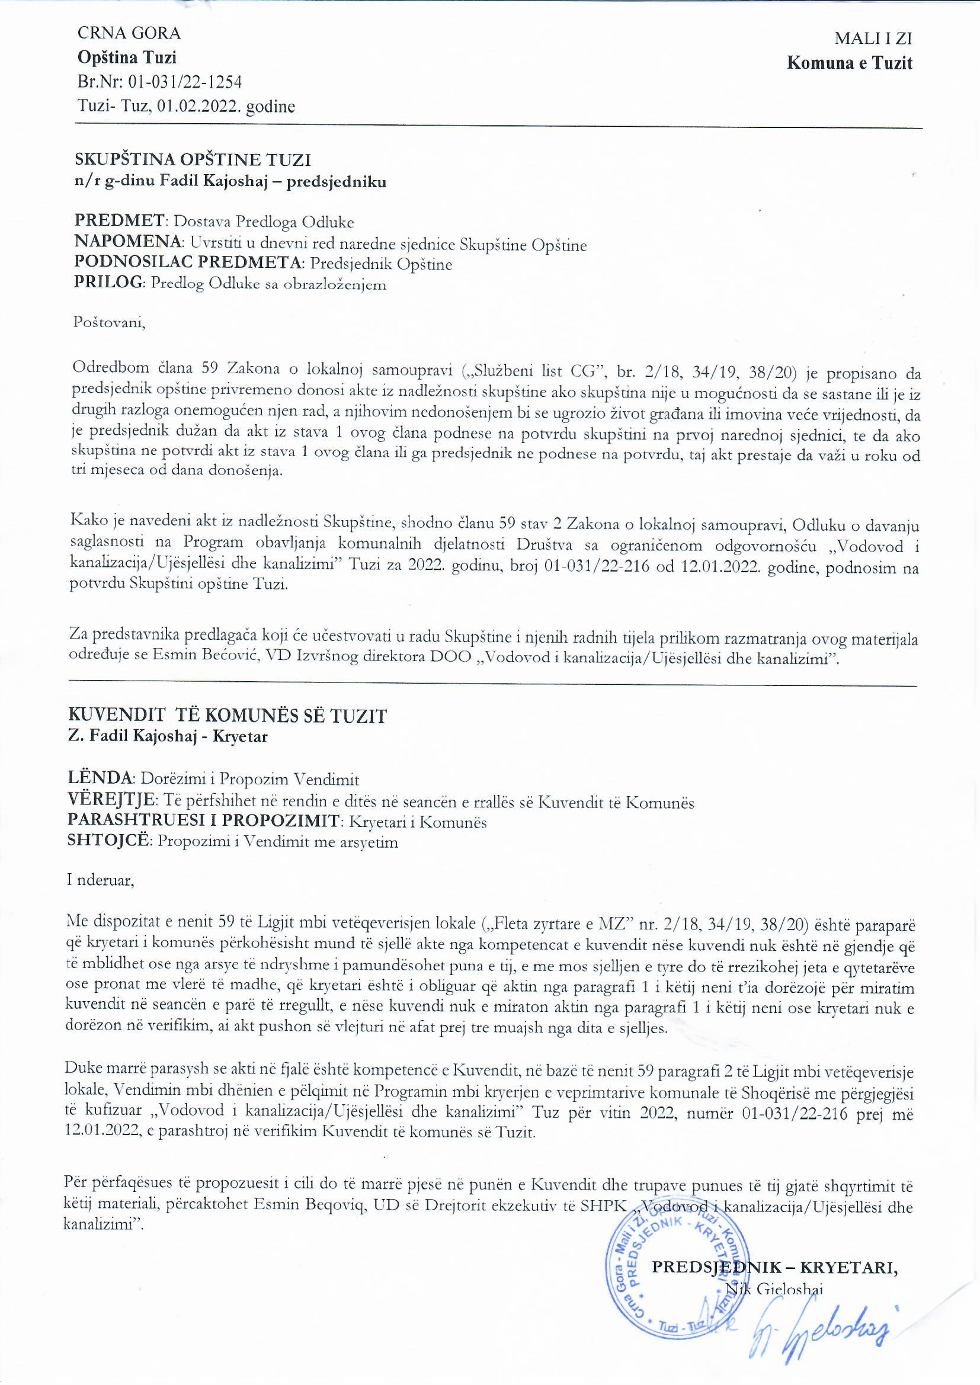
Na osnovu člana 38 stav 1 tačka 2, a u vezi sa članom 59 Zakona o lokalnoj samoupravi („Službeni list Crne Gore”, br. 2/18, 34/19, 38/20), člana 26 stav 1 Zakona o komunalnim djelatnostima („Službeni list CG”, br. 55/16, 74/16, 2/18 i 66/19) i člana 9 stav 1 alineja 7 Odluke o osnivanju Društva sa ograničenom odgovornošću „Vodovod i kanalizacija/Ujësjellësi dhe kanalizimi” Tuzi („Službeni list CG – opštinski propisi”, broj 40/21), na sjednici Skupštine opštine Tuzi održanoj ______.2022. godine, donijeta je

ODLUKA

o potvrdi Odluke o davanju saglasnosti na Program obavljanja komunalnih djelatnosti Društva sa ograničenom odgovornošću „Vodovod i kanalizacija/Ujësjellësi dhe kanalizimi” Tuzi za 2022. godinu

Član 1
Potvrđuje se Odluka o davanju saglasnosti na Program obavljanja komunalnih djelatnosti Društva sa ograničenom odgovornošću „Vodovod i kanalizacija / Ujësjellësi dhe kanalizimi” Tuzi za 2022. godinu, broj 01-031/22-216 od 12.01.2022.godine, koju je donio predsjednik Opštine Tuzi.

Član 2
Ova odluka stupa na snagu danom objavljivanja u „Službenom listu Crne Gore – Opštinski propisi”.

Broj: 02-030/22-
Tuzi, ___.2022.godine

SKUPŠTINA OPŠTINE TUZI
PREDSJEDNIK,
Fadil Kajoshaj

O B R A Z L O Ž E NJ E

PRAVNI OSNOV:
Pravni osnov za donošenje ove odluke, sadržan je u članu 38 stav 1 tačka 2 Zakona o lokalnoj samoupravi, kojim je propisano da skupština opštine donosi propise i druge opšte akte , članu 59 istog zakona kojim je propisano da predsjednik opštine privremeno donosi akte iz nadležnosti skupštine ako skupština nije u mogućnosti da se sastane ili je iz drugih razloga onemogućen njen rad, a njihovim nedonošenjem bi se ugrozio život građana ili imovina veće vrijednosti, da je predsjednik dužan da akt iz stava 1 ovog člana podnese na potvrdu skupštini na prvoj narednoj sjednici, te da ako skupština ne potvrdi akt iz stava 1 ovog člana ili ga predsjednik ne podnese na potvrdu, taj akt prestaje da važi u roku od tri mjeseca od dana donošenja.
Članom 26 stav 1 Zakona o komunalnim djelatnostima propisano je da komunalne djelatnosti obavljaju se na osnovu godišnjih programa obavljanja komunalnih djelatnosti, koje na predlog vršilaca komunalnih djelatnosti donosi skupština jedinice lokalne samouprave do kraja tekuće, za narednu godinu.
Članom 9 stav 1 alineja 7 Odluke o osnivanju Društva sa ograničenom odgovornošću „Vodovod i kanalizacija/Ujësjellësi dhe kanalizimi” Tuzi propisano je da odbor direktora donosi godišnji plan rada uz saglasnost osnivača.

RAZLOZI ZA DONOŠENJE:
Razlozi za donošenje ove Odluke sadržani su u usklađivanju poslovanja društva sa zakonskim i podzakonskim propisima a imajući u vidu da je Odbor direktora d.o.o. „Vodovod i kanalizacija/Ujësjellësi dhe kanalizimi” Tuzi donio Odluku kojim se usvaja Program obavljanja komunalnih djelatnosti DOO „Vodovod i kanalizacija/Ujësjellësi dhe kanalizimi” Tuzi za 2022.godinu, te se predlaže Skupštini opštine Tuzi donošenje navedenog akta.

